網頁命名：card04_f.jsp

版型參考：一般文字上稿頁，如 /bus/bus02_h.html

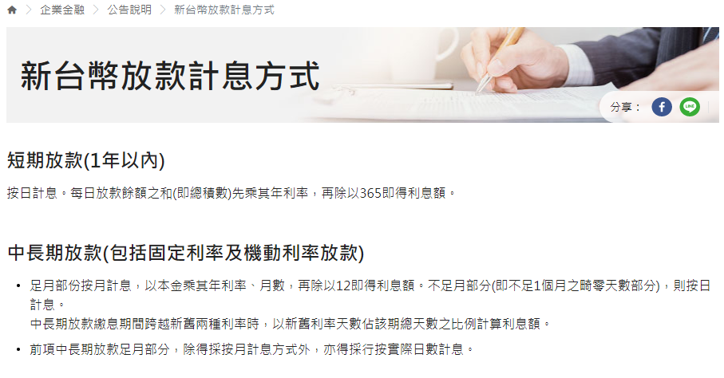

麵包屑路徑：HOME > 信用卡 > 信用卡附加服務 > 機場周邊 > 機場貴賓室

**H2標題：機場貴賓室**

KV：[公版Banner > 優惠活動](https://zpl.io/a3Bz4XQ)

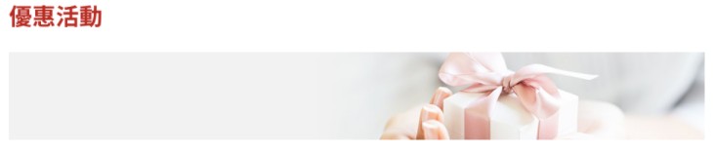

下方文字說明

**上海銀行頂級卡專屬機場貴賓室優惠**

優惠期間：2021/1/1~2021/12/31

1. **服務對象及規格**

|  |  |  |
| --- | --- | --- |
| 卡別 | 使用資格 | 使用次數 |
| 世界卡 | 使用前符合以下資格即享免費使用乙次：   1. 六個月內機票（團費新增消費合計達NT$1萬元。 2. 使用服務前三期帳單合計新增消費達NT$6萬元。 | 正/附卡合計6次 |
| 牙醫師公會世界卡 / 高雄市醫師公會世界卡 | 正/附卡合計10次 |

1. **使用方式：(可選擇「手機下載APP」或「實體卡」)**

* **APP -DRAGONPASS (虛擬龍騰卡)**

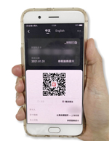

(圖片檔名：card04_f_banner_1 )

說明：

1. 初次申請APP-DRAGONPASS虛擬龍騰卡，申請成功次一個工作天將會收到安裝說明簡訊，請您依簡訊操作即可。於卡片屆期前一個月將自動以原卡號延長一年，無需另行申請。
2. APP-DRAGONPASS 需下載「龍騰出行APP」

[龍騰卡APP使用介面介紹](https://www.dragonpass.com.tw/scsb/app.aspx) (導連結https://www.dragonpass.com.tw/scsb/app.aspx)

**1顆Button樣式：我要申請** (導連結https://ibank.scsb.com.tw/share/dragonpass/begin.do)

* **實體 -DRAGONPASS (龍騰卡)**

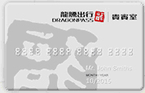

(圖片檔名：card04_f_banner_2 )

說明：

1. 申請實體-DRAGONPASS本行將於一週後以掛號寄出。
2. 每卡使用期限為一年，到期前一個月本行將發送簡訊，提醒持卡人需至本行網站重新申請。

**1顆Button樣式：我要申請** (導連結https://ibank.scsb.com.tw/share/dragonpasscard/begin.do)

如到期不想使用或想更換為實體卡，請致卡片背面信用卡服務專線，由客服人員為您服務。

1. **機場貴賓室位置**

龍騰卡適用機場貴賓室/機場餐廳查詢 (導連結https://www.dragonpass.com.cn/airport/)

或可致電龍騰卡台灣區服務專線 +886-4-2206-8195 查詢

注意事項

1. 以下狀況使用貴賓室需由持卡人自費，將於次期信用卡帳單中收取使用費，每人次NT$900：
2. 超過限制次數
3. 未符合免費條件
4. 攜伴使用
5. 龍騰卡掛失補發每卡NT$250，簽單調閱手續費每卡NT$100。
6. 龍騰卡出行APP 操作流程及使用細則及條款請參考：https://www.dragonpass.com.tw/scsb/index.html